Общество с ограниченной ответственностью «СИМЭКС-СТ»
300002, Тульская область, г. Тула, ул. Торховский проезд, д. 9, ОГРН 1157154011090 ИНН 7103044010 КПП 710301001

Коммерческое предложение № 1835

Объект: «Цех М10», расположенный на территории предприятия АО «Коломенский завод» по адресу: Московская область, город Коломна, ул. Партизана, д.42.

В соответствии с запросом от 2 октября 2025г. № 1835, направляем Вам ценовую информацию в части стоимости единицы товара (работы, услуги) и общей цены договора на сумму: девяносто три миллиона шестьсот шестьдесят четыре тысячи триста тридцать два рубля, с учетом всех характеристик и условий исполнения договора, отраженных в запросе.

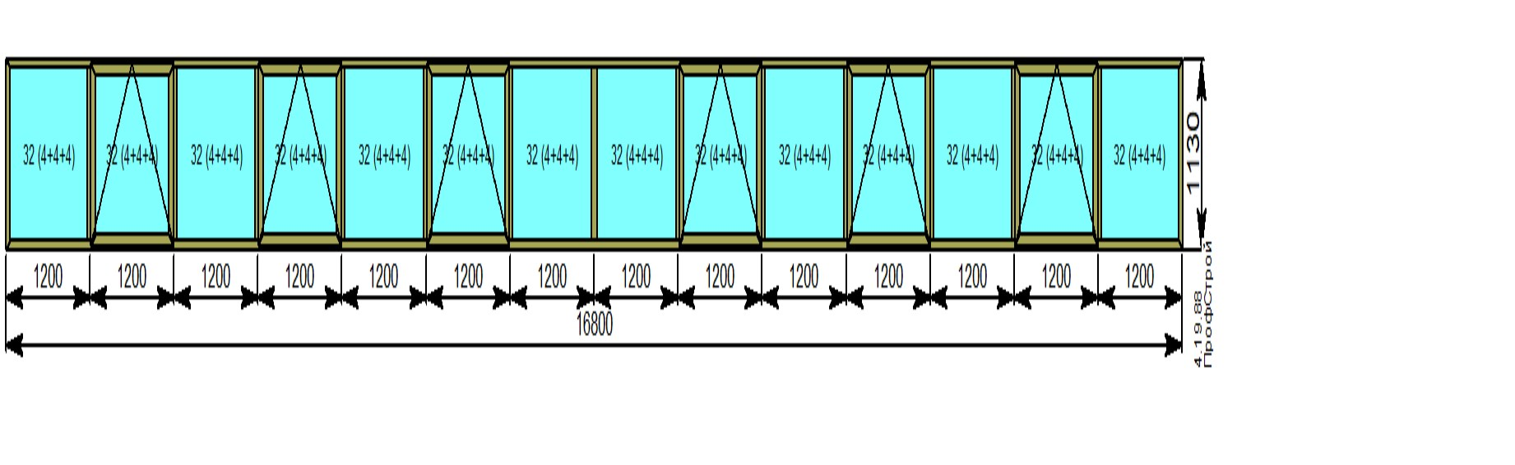
Изделие № 1

Название

Вид изделия

Створка

Ширина х Высота , мм

Заполнение
Текстура, внеш. \ внутр.
Количество
Площадь изделия
Дополнительная информация: СФ-1
Окна, витражи
снаружи
Створка откидная; 16800 х 1130
32 (4+4+4)
RAL7016
4 шт
89 кв.м.

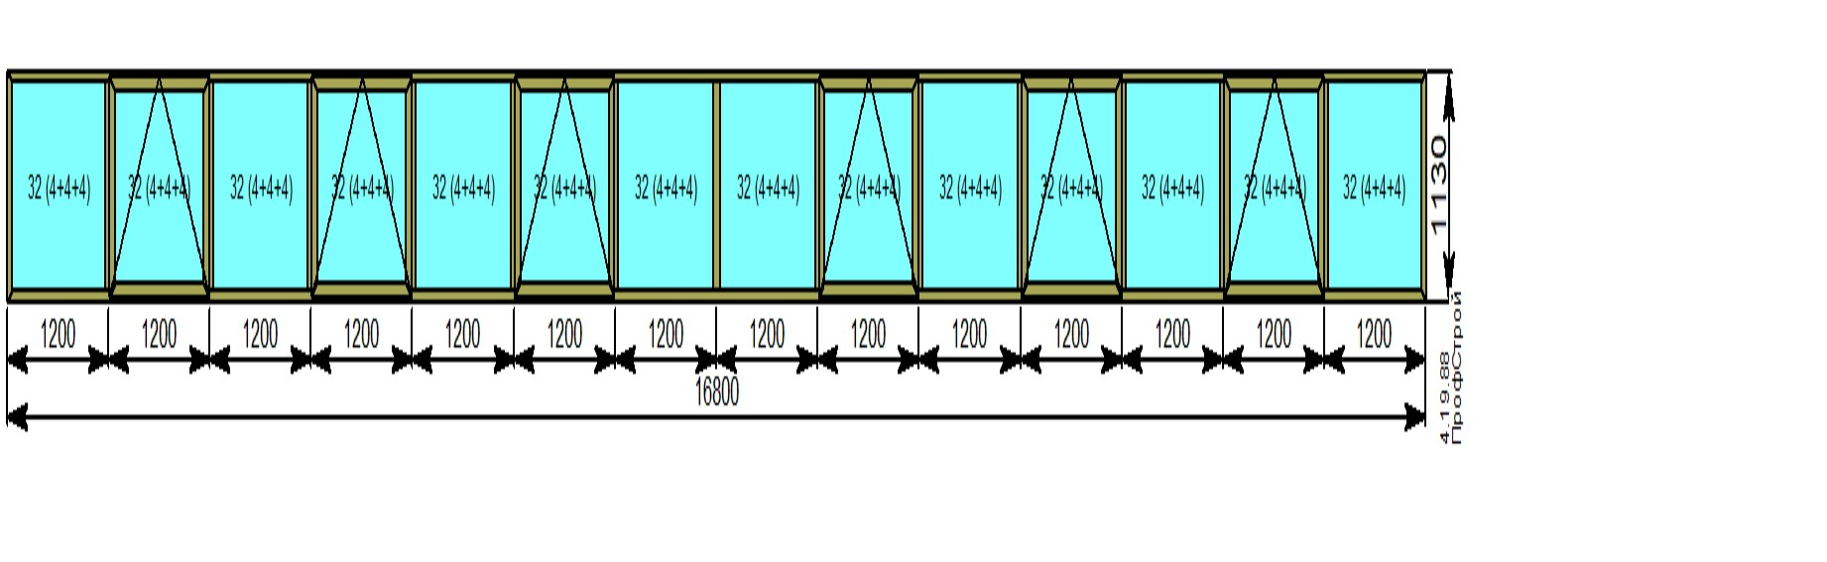
Изделие № 2

Название

Вид изделия

Створка

Ширина х Высота , мм

Заполнение
Текстура, внеш. \ внутр.
Количество
Площадь изделия
Дополнительная информация: СФ-2
Окна, витражи
снаружи
Створка откидная; 114 000 х2500
32 (4+4+4)
RAL7016
2 шт
570 кв.м.
Изделие № 3

Название

Вид изделия

Створка

Ширина х Высота , мм
Заполнение
Текстура, внеш. \ внутр.
Количество
Площадь изделия
Дополнительная информация: СФ-3
Окна, витражи
снаружи
Створка откидная;
70800х2500
32 (4+4+4)
RAL7016
4 шт
708 кв.м.

Изделие № 4

Название

Вид изделия

Створка

Ширина х Высота , мм
Заполнение
Текстура, внеш. \ внутр.
Количество
Площадь изделия
Дополнительная информация: СФ-4
Окна, витражи
снаружи
Створка откидная;
70800х2500
32 (4+4+4)
RAL7016
8 шт
1416 кв.м.

№ 1

2

3

4

5

6

7
Наименование товара (работы, услуги)
Стоимость конструкции (материал, сборка, покраска RAL 7016)

Стеклопакеты 32 (4-10-4-10-4)

Монтаж конструкции:

Расходные материалы:

Доставка: г. Коломна, ул. Партизан, д. 42

Привод штоковый МАХ 40541N(230V,300mm,450N, 0/7A,IP65) +блок управления:
Монтаж: привод штоковый МАХ 40541N(230V,300mm,450N, 0/7A,IP65) +блок управления
Ед. изм. Кол-во

М2 2782

М2 2421

М2 2782

М2 2782

М2 2782

Шт. 636

Шт. 636
Сумма, руб.

51 568 574,95

7 335 630

16 864 980

3 372 996

770 000

12 955 737

1 590 000

ИТОГО: 94 457 917,95

Итоговая стоимость составит девяносто четыре миллиона четыреста пятьдесят семь тысяч девятьсот семнадцать рублей 95 копеек.
Срок поставки товара (выполнения работ, оказания услуг) составляет 80 рабочих дней. Цена предложения включает все затраты поставщика (подрядчика, исполнителя),
в том числе страхование, уплату таможенных пошлин, налогов, сборов и других обязательных платежей.

